Juiz Federal José Fernando Jardim de Camargo
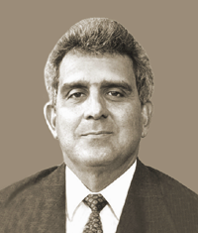
NATURALIDADE
São Paulo-SP

FORMAÇÃO ACADÊMICA

Bacharelado em Direito (1968) - Instituição ?

ATUAÇÃO PROFISSIONAL

FALTA

INGRESSO NA JUSTIÇA FEDERAL

II Concurso para provimento do cargo de Juiz Federal da Justiça Federal de 1ª Instância
Decreto do Presidente da República de 05 de fevereiro de 1982
Juiz Federal
Posse: 08 de março de 1982 - Brasília-DF.

ATUAÇÃO NA JUSTIÇA FEDERAL (Vara / Período)
3ª Vara - Recife-PE
08/03/1982 a 04/02/1986.

Exerceu a Diretoria do Foro (Períodos/Documentos Legais)
07/01/1984 a 06 /01 /1985 (Provimento nº 263 do CJF, 12/12/1983).

Removido para Seção Judiciária de Santa Catarina: 05 de fevereiro de 1986.

Promovido a Desembargador Federal do TRF-4ª Região
Posse: 21 de julho de 1992.

Aposentadoria: 09 de junho de 1999.

Fontes de Pesquisa:
TRIBUNAL REGIONAL FEDERAL DA 4ª REGIÃO - Assessoria de Assuntos da Magistratura (SAMAG).
TRIBUNAL REGIONAL FEDERAL DA 5ª REGIÃO - Núcleo de Assuntos da Magistratura (NAMAG).
OBS: A escassez de dados relativos ao referido Juiz só permitiu registrar estas informações.

